Niby tacy sami, a jednak inni.
Temat: Jesteśmy dla siebie uprzejmi.

Cele główne
- zapoznanie ze znaczeniem słowa przyjaciel,
- zachęcanie do używania zwrotów grzecznościowych i kulturalnego zwracania się do siebie,
- rozwijanie koordynacji słuchowo- ruchowej,
- poznanie nowej piosenki.
Cele operacyjne
Dziecko:
- wyjaśnia znaczenie słowa przyjaciel,
- stosuje zwroty grzecznościowe w odpowiednich sytuacjach,
- wykonuje płynne ruchy zgodnie z rytmem i melodią,
- zna melodię i tekst piosenki.
1. Powitanie zabawą Miłe powitania.
Melodia do marszu- https://www.youtube.com/watch?v=lbB770dSoI0
Nauczyciel włącza nagranie melodii do marszu. Dzieci poruszają się po Sali w rytmie słyszanej melodii. Na pauzę w muzyce witają się miłymi gestami, np. podają sobie ręce, uśmiechają się, przytulają, dotykają swoją dłonią dłoni kolegi lub koleżanki.
2. Wysłuchanie wiersza Jadwigi Koczanowskiej Przyjaciel.
Nie musisz mieć przyjaciół stu,
nie musisz mieć dziesięciu,
wystarczy, byś jednego miał,
a to już wielkie szczęście.

Przyjaciel to jest taki ktoś,
kto zawsze cię zrozumie,
gdy dobrze jest – to cieszy się,
gdy źle – pocieszyć umie.

Przyjaciel to jest taki ktoś,
kto nigdy nie zawiedzie,
a poznasz go, bo z tobą jest,
gdy coś się nie powiedzie.
Rozmowa kierowana na podstawie wiersza.
Nauczyciel pyta:
- Ilu przyjaciół wystarczy mieć?
- Kogo możemy nazwać przyjacielem?
- Po czym można poznać przyjaciela?
3. Zabawa ruchowa w formie opowieści ruchowej Podróż do krainy uprzejmości.
Napisy: proszę, dziękuję, przepraszam.
Nauczyciel zaprasza dzieci do Krainy uprzejmości. Dzieci wędrują, wysoko podnosząc kolana, przedzierają się przez krzaki, przeskakują przez przeszkody, idą na palcach, przechodzą na czworakach przez tunel itp. Po dotarciu na miejsce nauczyciel – królowa Krainy uprzejmości wita dzieci. Kłania się, mówi dzień dobry i przedstawia się. Dzieci jej się odkłaniają. Królowa mówi, że dotarły do Krainy uprzejmości. Królowa opowiada o różnych sytuacjach społecznych, np. dziecko dostaje od mamy lizaka, podaje książkę koledze. Zgodnie z panującymi tu zasadami dzieci muszą wiedzieć, jakich słów użyć w konkretnej sytuacji. Królowa pokazuje i odczytuje zapisane na kolorowych kartkach wyrazy
Proszę,
Dziękuję,
Przepraszam.

Następnie głośno, z pomocą nauczyciela, odczytują je dzieci.

4. Wypowiadanie się na temat: Co znaczy być dobrym kolegą i przyjacielem?
Dobry przyjaciel wspiera w trudnych chwilach, wysłucha, doradzi , pomoże podjąć decyzję.
Cieszą go sukcesy przyjaciela i dzieli z nim radość ze zwycięstw.
Dobry przyjaciel nie waha się zwrócić drugiej osobie uwagę, jeśli ona źle postępuje lub wybiera złe rozwiązania.

Być dobrym kolegą i przyjacielem to znaczy być życzliwym dla kogoś , miłym , pomagać mu w potrzebie i mieć do niego szacunek.

5. Przygotowanie niespodzianki dla przyjaciela.
Kredki, dla każdego dziecka karton.

Dzieci siedzą w kole. Zastanawiają się, kogo mogą nazwać przyjacielem. Następnie nauczyciel zachęca dzieci do przygotowania niespodzianki. Dzieci siadają do stołów i rysują Czarodziejski obrazek dla kolegi lub koleżanki. Nauczyciel obserwuje działania dzieci. Na koniec dzieci prezentują prace. Nauczyciel zwraca uwagę na stosowanie podczas zabaw zwrotów grzecznościowych i zachęca do wręczenia obrazka swojemu przyjacielowi.

6. „ Leśne przedszkole”- bajka terapeutyczna M. Gajewska , M. Rybacka , M. Żmudzińska.
W pewnym lesie stało piękne przedszkole, do którego chodziły wszystkie zwierzątka: mały lisek, zajączki, sarenka, jelonek, kreciki, myszki. Najmniejszym przedszkolakiem był pajączek, Jaś. Wszystkie zwierzątka chętnie chodziły do przedszkola, bawiły się, rysowały, spacerowały parami po lesie. Nikt nie chciał jednak podać łapki Jasiowi. Zwierzątka bały się go, bo miał osiem łapek, kosmate ciałko i był bardzo malutki. Jasio był nieszczęśliwy. W szatni codziennie prosił mamę, aby mógł zostać w domu, bo tu nikt go nie lubił.
Mama nie rozumiała swego synka, stale powtarzała:
– Ja muszę iść do pracy, a ty możesz w przedszkolu znaleźć sobie przyjaciół. Ale jak, myślał Jasiu, przecież nikt nie chce się ze mną bawić! Kolejnego dnia znów Jasiu siedział z boku i obserwował kolegów, którzy tak wesoło się bawili. Czasem coś rysował, czasem cichutko płakał i tak mijały dni w przedszkolu. Nikogo nie interesowało to, że Jaś był zawsze sam. Nadeszła wiosna. Przedszkolaki dużo czasu spędzały na polanie. Bawiły się w berka, robiły bukiety z wiosennych kwiatów. Tylko mały Jasio, nieszczęśliwy i smutny, siedział sam na pniu drzewa.
Nagle na polanie pojawiła się ogromna, złośliwa Osa. Zapanował niepokój, wszystkie zwierzątka ogarnął strach. Jedne piszczały „Ojej, ona nas pogryzie”, inne płakały, niektóre próbowały się ukryć. Zmartwiona i również przestraszona pani zwołała rozkrzyczaną gromadkę i szybko wrócili do przedszkola. Nagle zauważono, że nie ma Jasia. Nikt nie pomyślał o nim, nawet pani.
– I co teraz będzie? – pytały zwierzątka. Kto pójdzie po Jasia?
Wszyscy się bali i każdy myślał, że biedny Jaś został ukąszony, albo pożarty przez okropną, ogromną Osę! Pani nie mogła pójść po Jasia i zostawić dzieci, otworzyła więc okno myśląc, że malec jest w pobliżu. Wszyscy cichutko skupili się koło niej i cóż zobaczyli? Mały Jasio kończył tkać ogromną pajęczynę. Musiał przy tym uważać, bo Osa starała się go złapać. Jasiu myślał: „szybko, jeszcze trochę pracy i uratuję moich przyjaciół, już nic im nie będzie zagrażać”. Dzieci widziały jego starania i zaczęły wołać: „Jasiu, Jasiu!”. I właśnie w tym momencie do pajęczej sieci wpadła Osa. Jasio skończył tkać swoją sieć. Patrząc, jak Osa nie może się z niej uwolnić, Jasiu powiedział, że jeżeli jeszcze raz będzie straszyć zwierzątka, to zostawi ją uwięzioną na zawsze. Przerażona Osa obiecała, że już nigdy nie będzie straszyć dzieci. Jasiu rozplątał swoją pajęczą sieć i uwolniona Osa jak najszybciej odfrunęła. Po chwili Jaś usłyszał oklaski przedszkolaków i ich okrzyki radości. Wszystkie dzieciaki gratulowały mu odwagi. Każdy chciał uścisnąć kudłatą łapkę pajączka. Od tej chwili Jasiu miał wielu przyjaciół. Nie przesiadywał już samotnie na dywanie, ale wesoło bawił się z przedszkolakami. Tym razem mama dziwiła się, gdy pajączek nie chciał wracać do domu:
– Jasiu , dlaczego nie chcesz iść do domu? – pytała.
– Bo ja mam tu przyjaciół – z dumą odpowiadał pajączek.
Tak to wszystkie zwierzątka zrozumiały, że brzydki pajączek, z kudłatymi ośmioma łapkami, może pomóc innym w niebezpieczeństwie i okazać się prawdziwym przyjacielem .
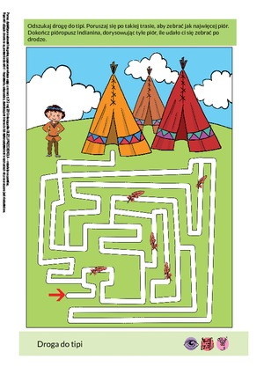
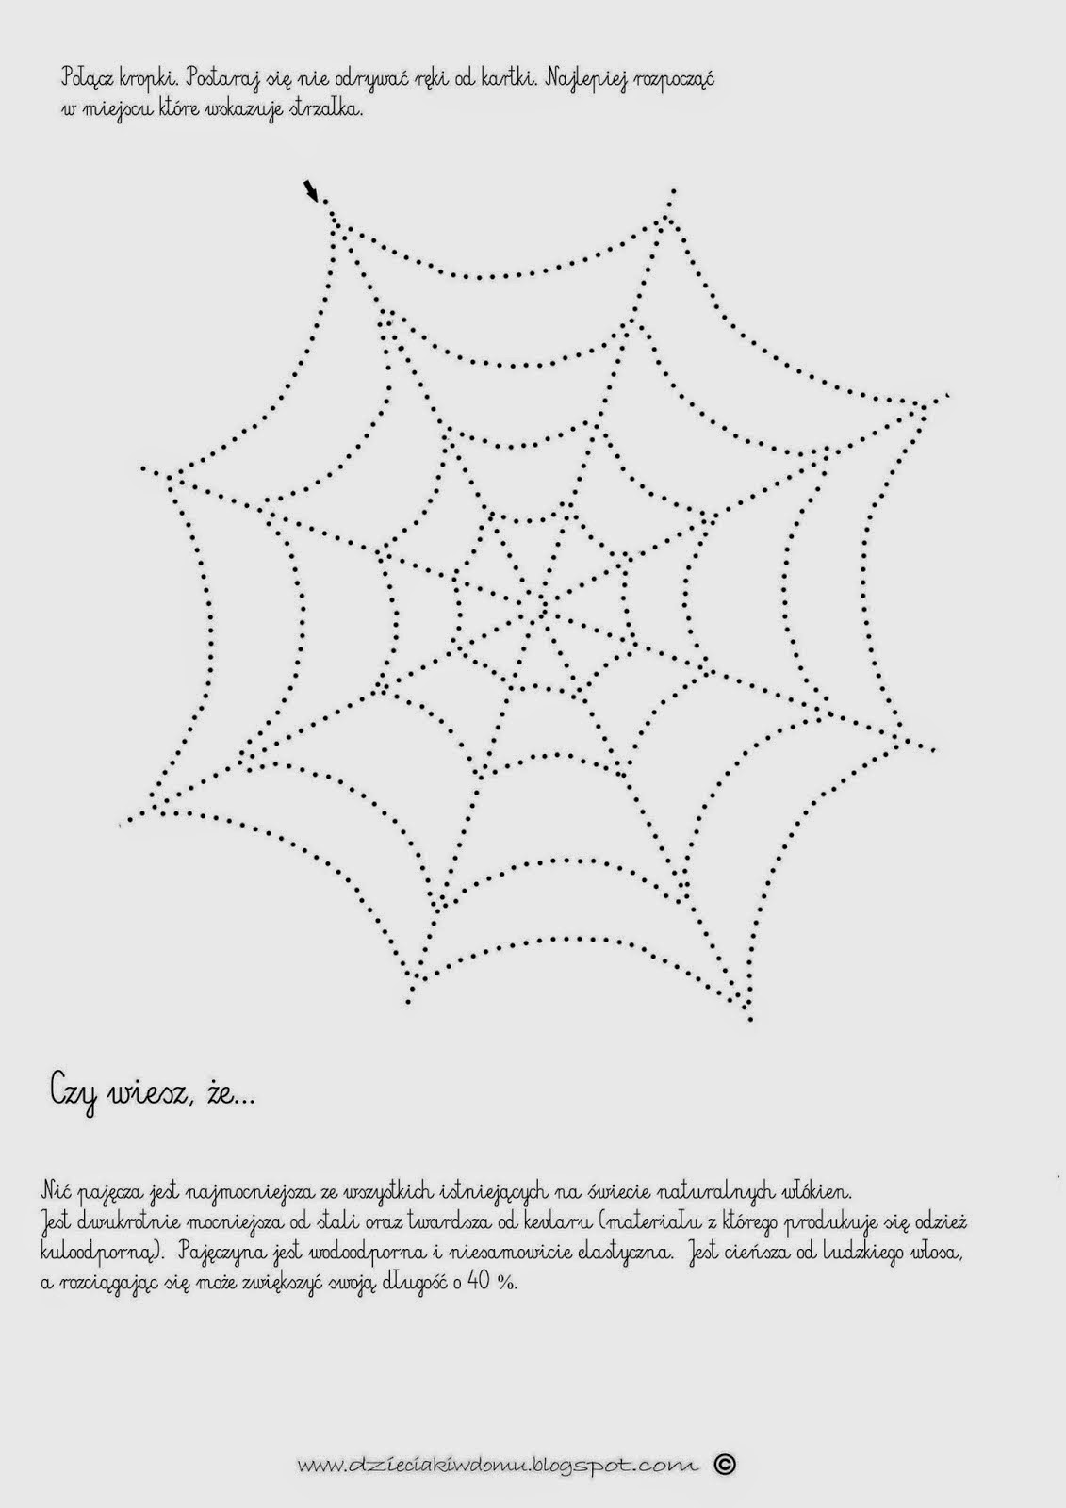
7. Karty pracy:
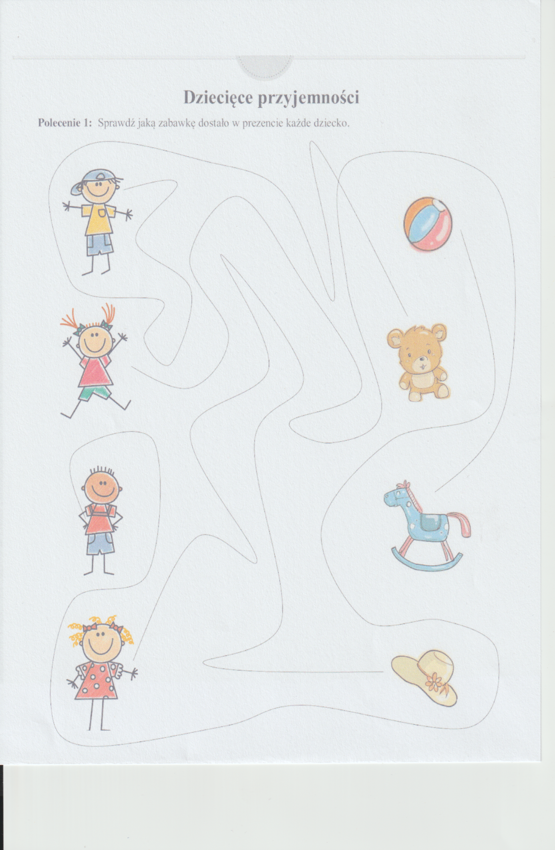

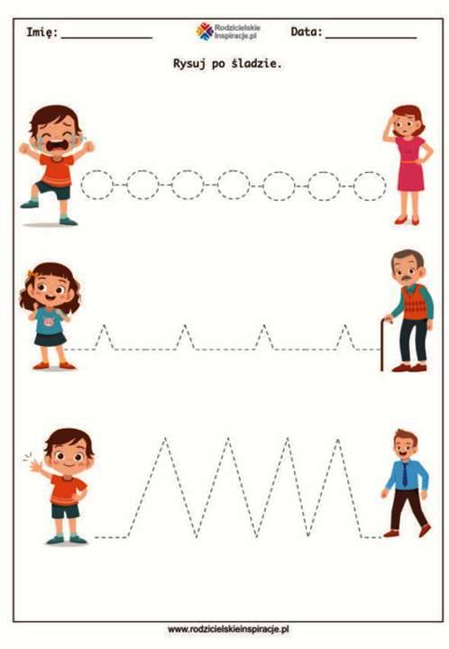
Życzę wesołej zabawy, Jolanta Pucek.

